Муниципальная бюджетная дошкольная образовательная организация «Детский сад №7 «Радуга» ст. Гиагинской

Консультация для родителей
«Что такое для ребенка игра?»

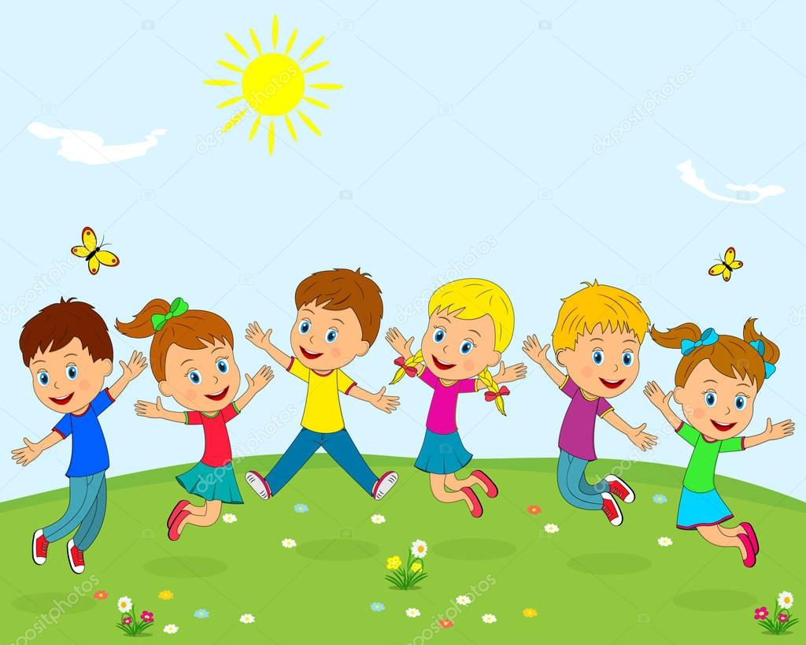

Старший воспитатель:
Коломыцева Н.М.
Ст. Гиагинская

Что такое для детей ИГРА?
Игра для ребенка – основной вид деятельности, в результате которой
он познает мир. В игре ребенок действует, выражая свое отношение к жизни.
Игры – необходимое занятие для ребенка, в них он обыкновенно приучается к тем действиям, которые ложатся в основание его привычек и обычаев, причем эти занятия бывают связаны с чувством удовольствия, интереса.
Игра происходит по принципу «хочу», а труд – по принципу «надо» педагогическая задача родителей состоит в том, чтобы помочь ребенку в игре
безболезненно переходить от «хочу» к «надо». Каков ребенок в игре, таков он будет и в труде. Здесь начинается процесс самовоспитания.
Дети играют, отдаваясь этому процессу с таким азартом и увлечением, с каким взрослые не всегда отдаются любимой работе. Игра для детей — не
только и не столько развлечение, сколько наиболее быстрый и эффективный
способ научиться взаимодействовать с другими людьми. Именно поэтому они относятся к игре очень серьезно. И нам, взрослым, тоже следует относиться к детским играм с уважением.
Игры помогают детям понять, какое место они занимают в мире, снижают их неуверенность в себе.
Игры помогают детям понять, какое место они занимают в мире, снижают их неуверенность в себе. В игре дети создают контролируемое пространство действия, в котором используют все свои навыки. В четких рамках игры они могут экспериментировать, выстраивать социальные отношения, примерять на себя разные роли, нападать или защищаться, брать
инициативу на себя или передавать ее другим, выигрывать или проигрывать.
С помощью игр дети готовят себя к жизни в мире взрослых, в мире их целей
— учатся уважать правила и процедуры;
— учатся принимать во внимание собственные и чужие действия;
— становятся более терпимыми;
— привыкают к мысли, что могут конкурировать с другими, не
рассматривая соперника как врага;
— получают представления о том, насколько важно быть честным и

Кроме того, в процессе игры дети получают отличную возможность:
— улучшить координацию движений, стать более сильными и
— развить мышление и творческие способности, способность к
концентрации.
«Во что поиграть с ребенком дома»
Игра — одно из средств воспитания и обучения детей дошкольного возраста, способ познания окружающего. В то же время игра является важнейшим средством формирования личности ребенка и раскрытия его познавательных возможностей.
Игра для ребенка становится вдвойне интересней, если ребенок чувствует заинтересованность самых родных и любимых людей – родителей. Через игру дети развиваются, а, благодаря совместной деятельности с родителями — чувствуют себя любимыми и нужными. Когда дети и родители играют вместе — они делают шаги навстречу друг другу. Во время игры они взаимодействуют, лучше узнают друг друга, обмениваются мнениями и положительными эмоциями. Очень важно расширять словарный запас ребёнка, полезно проводить совестные речевые игры для детей 3-х лет. Этому способствует и ежедневное обсуждение с малышом событий прошедшего дня и планов на следующий день, разучивание стихов и песен.
Используя игру при организации повседневных домашних дел можно научить малыша многому полезному и интересному. Например, при приготовлении обеда можно на кухне поиграть с ребенком в игры не только на развитие мелкой моторики, но и игры помогающие развивать внимание, память, мышление.
Предлагаю вам подборку игр, которые мы широко используем в своей работе в детском саду и которые вы легко сможете поиграть с детьми дома.
Предлагаемые мини-игры, не потребуют от родителей особо тщательной подготовки, сэкономят их время и усилия, окажут влияние на налаживание внутрисемейных контактов, помогут детям и взрослым лучше понять и принять друг друга. Ребёнок всегда очень рад минутам, подаренным ему родителями в игре. Общение в игре не бывает бесплодно для малыша. Чем больше выпадает дорогих минут в обществе близких ему людей, тем больше взаимоотношения, общих интересов, любви между ними в дальнейшем
Не зря существует такое мнение: «Игра – вещь полезная, игра с взрослыми – вещь очень полезная, игра с родителями – вещь особо полезная!»
Игра «Цвет, форма, размер»
Цель: развитие памяти, мышления, внимательности, логики.
Правила игры: Родитель предлагает ребенку назвать продукты (предметы на кухне) определенного цвета, формы, размера.
Игра «Угадай»
Цель: формирование умения думать и анализировать, обогащение речи, развития творческого мышления, воображения, памяти.
Правила игры: Предложите ребенку угадать предмет, описываемый вами, на заданную тему. Потом пусть попробует описать предмет ребенок, а вы отгадываете!
Игра «Кто больше»
Цель: развитие внимания, памяти, расширение словарного запаса.
Правила игры: Совместно с ребенком выберите тему игру например: «Посуда» и по очереди называете посуду. Кто больше назвал, тот и выиграл!
Игра «Назови ласково»
Цель: формирование навыков словообразования.
Правила игры: Родитель называет любое слово, а ребенок должен назвать его ласково, например, морковь - морковочка, тарелка-тарелочка и т. д.
Игра «Обзывалки»
Цель: развитие речи, памяти, внимания, чувства юмора.
Правила игры: Совместно с ребенком выбираете тему игры, н-р, фрукты. И поочередно «обзываете» друг друга фруктами! Ты – яблоко, А ты – ананас! А ты – банан! И т. п.
Игра «Что катится»
Данная игра знакомит малыша с формой предметов. Сделайте игрушечные ворота на столе или на полу и организуйте соревнование – кто быстрее докатит свою фигурку до ворот. Фигурки пусть будут разными: шарик, кубик, палочка, колёсико, брусок. Вначале малышу будет всё равно, какую фигурку взять. Но постепенно он поймёт, какие фигурки лучше катятся. Побеседуйте с ребёнком на эту тему, например, обратите внимание на углы кубика, которые мешают ему катиться.
Игра «Сортируем игрушки»
Игра помогает развивать мышление ребёнка. Разложите на полу перед малышом много различных игрушек. Начните сортировать, например, по размеру, привлекайте и малыша. Можно сортировать игрушки по цвету или качеству (музыкальные, движущиеся, мягкие). Способ сортировки может подсказать и сам малыш.
Игра «Найди игрушку»
Спрячьте маленькую игрушку. Пусть ребенок поищет ее, а найдя, обязательно определит местонахождение: на., за., между., в., у. и т. п. Потом поменяйтесь ролями. «Чего не стало?». Поставьте на стол 2-3 игрушек в ряд. Предложите ребенку запомнить расположение. Затем попросите его закрыть глаза. Уберите две любые игрушки. После чего ребенок открывает глаза и отвечает на вопросы: - Игрушек стало больше или меньше? - Какие игрушки исчезли?
Игра «Положи столько же»
В игру можно играть везде. Взрослый выкладывает в ряд камешки (каштаны). Ребенок должен положить столько же, не считая (один под другим). Усложните игру, предложите положить больше камешков или меньше тоже в ряд.
Игра «Кто пропал? Что пропало?».
Перед ребенком раскладываются картинки с простыми изображениями или расставляются знакомые ему игрушки. Их должно быть не больше 5 и 6 штук. После этого, малыш закрывает глаза или отворачивается, а родитель прячет картинку или игрушку. Ребенок должен угадать — что пропало.
Игра «Волшебный мешочек».
Цель данной игры — развивать не только мыслительные процессы, но и повышать уровень тактильного восприятия. В специально подготовленный мешочек или сумочку родитель складывает предметы, хорошо знакомые ребенку, такие, чтобы их можно было пощупать и понять, что находится в руках. Среди них могут быть хорошо узнаваемые игрушки и предметы или новые. Ребенок запускает руку в мешочек и, изучая предмет вслепую, отгадывает, что он нашел.
Игра «Далеко — близко».
Такая игра с детьми подойдет как для дома, так и для прогулки. Попросите ребенка рассмотреть окружающие его предметы. Задавайте вопросы, что находится впереди, сзади, справа слева, что находится далеко, а что близко? Затем попросите малыша повернуться (на 90 градусов, и спросите, что изменилось?
Игра «Съедобное - несъедобное».
Цель: развитие внимания, памяти, расширение словарного запаса.
Правила игры: Взрослый называет разные предметы (например: картошка, нож, вилка, торт, кастрюля и т. п., ребенок в свою очередь отвечает - «съедобное» или «несъедобное». Потом можно поменяться ролями
Задания на развитие мелкой моторики:
1. рассортировать белую и красную фасоль;
2. выложить из фасоли какую-нибудь фигуру, цифру, букву, слово…;
3. в мешочек положить крупу (рис/гречка/горох) и мелкие игрушки из киндер-сюрприза. Угадать на ощупь найденный в мешочке предмет;
4. посчитать сколько столовых (чайных) ложек, н-р, риса войдет чашку, банку…
Сортируем макароны
Игра способствует развитию мелкой моторики, навыков классифицирования
Необходимый инвентарь: макаронные изделия разной формы.
Покажите ребенку, какие бывают макароны: «Это - ракушка, это - спираль, это - бантик».
Смешайте их. Попросите ребенка разобрать макароны.
«Крупа, крупа, кругом крупа».
Насыпьте в тазик любую крупу. Пусть малыш пересыпает или просеивает ее. Вообще с крупами можно фантазировать бесконечно. Можно спрятать небольшие игрушки в крупу и попросить ребенка найти секрет, можно насыпать в крышку коробки из-под обуви немного манной крупы и рисовать с ребенком картины пальчиками.
Все действия с крупами, как и песком, обладают релаксирующим свойством, и помогут непоседе успокоится и расслабиться.
Игры ля детей постарше предлагаю игры на развитие внимания, мышления и речи.
Игра «Отгадай предмет» (развитие мышления)
Взрослый загадывает какой-либо предмет. Ребенок должен отгадать, что задумано, задавая взрослому вопросы, на которые можно отвечать только «да» или «нет».
Например, задумано «цветок»:
- Это живой предмет? – да
- Он может ходить? – нет
- Его можно взять в руки? – да
- Я его сейчас вижу? – нет… и т. д. до угадывания.
Причины – следствия» (развитие мышления)
1. Взрослый предлагает ребенку придумать как можно больше причин, по которым могло случиться то или иное событие. Например: на асфальте лужа. Почему?
Варианты ответов: прошел дождь, у кого-то разбилась бутылка с водой, налили специально для птичек, из самолета выпал пакет сока, здесь мыли машину…
2. Требуется придумать как можно больше возможных последствий к какому–либо действию. Например: в ванной не закрыли воду. Что может произойти дальше?
Игра «Слова – шифровки» (развитие речи, внимания, мышления)
Возьмите любое слово и “расшифруйте” его, то есть придумайте предложение, первое слово в котором начинается с первой буквы выбранного слова, второе – со второй и так далее. Например: «суслик» - солнечным утром сосновый лес изумительно красив.
Игра «Полслова за вами» (развитие речи, скорости реакции, мышления)
Ведущий говорит часть какого-либо слова (имя существительное). Играющие по очереди должны немедленно закончить слово. Например: «Ка» – «нал»; «Ма»- «газин»…
Игра «Не пропусти…» (развитие речевой памяти, внимания)
Игроки договариваются, какую категорию предметов они будут выделять. Например, деревья. Ведущий перечисляет любые существительные: стол, кошка, улица, липа, ветер, молоко, береза. При упоминании названия дерева игрок должен хлопнуть в ладоши. Можно загадывать цифры, животных, цвета, имена, профессии и т. п.
Игра «Я вижу что-то…» (развиваем наблюдательность, поисковую активность)
Родитель отмечает какой-то предмет в зоне видимости и описывает его («Я вижу большую зеленую горку, куст с розовыми цветами, тетю с таксой…») ребенку, который должен отыскать взглядом загаданный предмет.
Игра «Слова с одной буквы» (развитие речевой памяти, внимания)
Взрослый и ребенок по очереди называют слова начинающиеся на одну букву (кошка, каша, ключ) Тот, кто не может больше вспомнить слово, оказывается проигравшим. Здесь родителю важно создавать для ребенка ситуацию переменного успеха.
Игра «Отгадай, что это?» (развитие речи, внимания, мышления)
Отгадывание обобщающего слова по функциональным признакам, по ситуации, в которой чаще всего находится предмет, называемый этим словом.
Например:
Растут на грядке в огороде, используются в пищу (овощи).
Растут на дереве в саду, очень вкусные и сладкие (фрукты, ягоды).
Движется по дорогам, по воде, по воздуху (транспорт).
Упругий, круглый, гладкий, прыгает (мяч).
Игра «Кто кем был раньше?» (развитие речи, внимания, мышления)
Курочка была раньше цыпленком, а еще раньше яйцом. Рыба была раньше мальком, а еще раньше икринкой. Яблоко было раньше цветочком, лошадь – жеребенком, мама – девочкой, бабочка – гусеницей и т. д.
Игра. «Что общее?» (развитие речи, внимания, мышления)
Вы называете: береза, дуб, клен. Ребенок должен обобщить – это деревья. Чашка, ложка, вилка – это посуда. Самолет, вертолет, дирижабль – это транспорт (уточняем: воздушный).
Следующий этап игры –назвать общее у нескольких предметов:
мяч, солнце, шар —.
бутылка, ваза, чашка —.
лист, трава, крокодил —.
Получить полный текст
Игра «Ассоциации» (развитие речи, внимания, мышления)
Называйте ребенку предмет, а он придумывает аналогии, которые у него возникли с этим предметом. Например: стакан – сок, стекло, вода, прозрачный; летчик – самолет, шлем, небо и т. д.
Игра «Как можно…»
Взрослый спрашивает: «Как можно играть?» Ребенок отвечает: «Весело, интересно, громко, дружно…»
Другие вопросы:
- Как можно плакать? (Громко, тихо, жалобно, горько)
- Как можно мыть посуду? (Хорошо, плохо, чисто, быстро)
- Как можно пахнуть? (Приятно, вкусно, аппетитно, нежно)
- Как можно быть одетым? (Аккуратно, небрежно, модно)
- Как можно смотреть? (Ласково, зло, внимательно)
Игра «Сравни деревья»
Выделение признаков деревьев: форма ствола, расположение ветвей, цвет и внешний вид коры.
Рассмотреть и научиться рассказывать о деревьях и кустарниках, которые встречаются по дороге в детский сад.
Игра «Что для чего» (активизация в речи сложных слов)
Взрослый предлагает вспомнить, где хранятся эти предметы.
хлеб – в хлебнице, сахар – в сахарнице, конфеты – в конфетнице, мыло – в мыльнице, перец - в перечнице, салат – в салатнице, суп – в супнице, соус - в соуснице и т. д.
Игра «Говорим и думаем» (закрепление многозначности слова)
Иногда мы говорим одинаковые слова, но думаем о разных предметах. Найдите в стихотворении слова, которые звучат одинаково.
В чужой стране, в чудной стране,
Где не бывать тебе и мне,
Ботинок с черным язычком
С утра лакает молочко.
И целый день в окошко
Глядит глазком картошка.
Бутылка горлышком поет,
Концерты вечером дает.
И стул на гнутых ножках
Танцует под гармошку. (И. Токмакова)
Вспомните,применительно к каким предметам используют слова: ручка, коса, ключ, глазок, ножка, язычок…
Игра «Вместе веселей» (систематизация словарного запаса.)
Добавь одно слово, которое подходит к двум словам.
Мама, сын (дочь) – что делают?
Летит, клюет – кто?
Дерево, цветы – что делают?
Сидит, стоит – кто?
Кошка, собака – что делают?
Льется, журчит – что?
Шумит, дует – что?
Дождь, снег – что делают?
«Веселый счет» (согласование числительного с существительным и прилагательным)
Вокруг много одинаковых предметов. Какие ты можешь назвать? (дома, деревья, листья, лужи, сугробы, столбы, окна.)
Давай их посчитаем: Один кирпичный дом, два кирпичных дома, три кирпичных дома, четыре кирпичных дома, пять кирпичных домов и т. д.
Фантазируйте, дома можно организовать любые игры. Чем больше времени уделяют родители своему ребенку, тем лучше между ними взаимоотношения. Общие интересы сближают семью, создают в ней дружественную атмосферу.
Две вещи Вы можете подарить своему ребенку на всю жизнь: одна - корни, а другая - крылья.

